**Instructions Exemple 3 (Écriture sur les bases de données) :**

Nous allons maintenant intégrer le concept de matche entre les clubs, et ajouter des opération d’écriture à l’application :

* Création d’un matche (insert)
* Modification du score d’un matche (update)
* 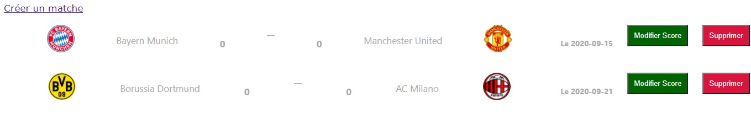Suppression d’un matche (delete)

La création et l’insertion nécessitent des formulaires (en HTML dans notre cas)

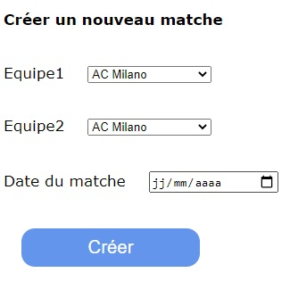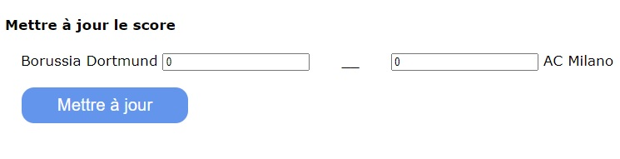

Attention ! Les formulaires ne seront pas simplement des fichiers .html, ils doivent être en .php :

* Pour l’insertion, on a besoin d’afficher la liste des équipes, on doit donc les récupérer avec une requête « select ».
* Pour la modification, on doit récupérer les noms des équipes et le score de chacune, soit en faisant une requête « select », soit en récupérant ces données de la page précédente (avec GET par exemple).

Ensuite, un fichier .php doit être préparé pour chaque opération (InsertMatche.php pour la création, UpdateMatche.php pour modifier le score, et DeleteMatche.php pour supprimer un matche). Ces fichiers contiendront les requête SQL insert, update, delete, qu’on pourra utiliser avec l’objet PDO créé précédemment.

**Nb :** Complétez les fichiers concernés en remplissant les zones **#code…**

**Allez plus loin :** Imaginez d’autres formulaires concernant ce système d’information

Empêchez l’utilisateur de créer des matches où il mettrait 2 fois la même équipe.